
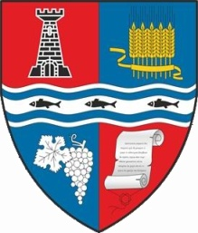
ROMÂNIA
JUDEŢUL BIHOR
CONSILIUL LOCAL AL
MUNICIPIULUI MARGHITA

Nr.

Referat de aprobare

Având în vedere faptul că Municipiul Marghita este membru al Asociației Intercomunitare Zona Nord-Vest, constituită în condițiile legii, în scopul reglementării, înființării, organizării, finanțării, exploatării, monitorizării și gestionării în comun a serviciului de alimentare cu apă și de canalizare pe raza de competență a unităților administrativ-teritoriale membre, respectiv că Municipiul Marghita este acționar la societatea APA CANAL NORD VEST SA, și respectând avizul favorabil al Comisiei de specialitate din cadrul Consiliului local al Municipiului Marghita,
În acord cu prevederile legale, prin proiectul de hotărâre inițiat am propus ca reprezentantul Municipiului Marghita, împuternicit să voteze în numele și pe seama Municipiului Marghita în Adunarea Generală a Acționarilor societății APA CANAL NORD VEST SA să fie în persoana subsemnatului, considerând proiectul de hotărâre necesar și oportun, drept pentru care îl supun spre analiză și aprobare, în conformitate cu competențele stabilite prin OUG nr. 57/2019, privind Codul administrativ actualizat.

Viceprimar,
Zsolt Demian

